**Fagnotat**

Overvannshåndtering i Bryne sentrum





Rapportansvarlig: Håkon Hasle, ingeniør, Raymond Berington Johansen, avdelingsleder VA, Yvonne van Bentum, rådgiver Plan og forvaltning, 13.2024

1. **Innledning – Bakgrunn**

I kommuneplanen sin arealdel 2018-2030 er det tatt inn omfattende bestemmelser for å kunne handtere overvann. Disse er svært viktige for å redusere skader eller store investeringer i vann- og avløpsnettet, ikke minst i sentrum. Disse må derfor innarbeides i sentrumsplanen slik at de også gjelder i sentrum. Det vil bli vurdert om det er behov for å tilpasse bestemmelsene fra overordnet kommuneplan 2018-2030 til forholdene i sentrum.

1. **Føringer**
   1. **«SPR for klima- og energiplanlegging i kommunene»:** Skal sikre at kommunene bidrar til å nå de nasjonale energi- og klimamålene. Her blir det lagt vekt på åpne og naturbaserte løsninger for handtering av vannmengdene. Avvik fra dette må grunngis særlig.
   2. **Planprogram revidering Sentrumsplanen**

Tema handtering av overvann er utredet i samband med revisjon av overordnet Kommuneplan for Time kommune 2018-2030, Fase 1. Det vil bli vurdert om det er behov for å tilpasse de aktuelle bestemmelsene og retningslinjene til forholdene i sentrum. En konsekvensutredning vurderes her til ikke å være nødvendig

* 1. **Kommuneplan – Arealdelen 2018-2030**

Kommuneplanens Arealdel 2018-2030 har følgende bestemmelser og retningslinje

4. Vatn og klimatilpassing (pbl. §11-9, pkt. 3)

***4.1 Generell klimatilpassing***

*4.1.1*  *Som hovudregel skal overvatn takast hand om på eiga tomt og ikkje tilførast kommunalt avløpsnett. Til ei kvar skal tid gjeldande rettleiar for vatn og klimatilpassing i kommunen leggast til grunn for vurdering i plan- og byggesaker.*

*4.1.2*  *Overvatn skal handterast lokalt etter tre-trinns strategien: Primært skal den daglege nedbøren infiltrerast, sekundært skal vatnet forsinkast, tertiært skal det sikrast trygge flaumvegar.*

*4.1.3* *Det skal vera eit mål at vassbalansen vert oppretthalden ved å ivareta vatnet sitt naturlege kretsløp, samt at naturen sin sjølvreinsingsevne vert utnytta.*

*4.1.4* *Dersom vassdrag har kapasitet kan overvatn tilførast direkte etter nødvendig reinsing. Den daglege nedbøren skal infiltrerast. Som del av reguleringsplan/byggesøknad, skal det gjerast ei konkret vurdering av moglege konsekvensar som følge av auka vasstilførsel opp mot resipientens sårbarheit og valt rensekrav.*

*4.1.5 Dersom det er tungtvegande grunnar for at tre-trinns strategien ikkje kan gjennomførast, kan overvatn via fordrøying førast til kommunalt leidningsnett etter godkjenning frå kommunen.*

*4.1.6*  *Det vert ikkje tillate å lukka bekkar og gjera tiltak på eksisterande myr.*

***4.2***  ***VA-rammeplan***

*4.2.1 Til førstegongs behandling av alle reguleringsplanar skal det inngå ein rammeplan for vatn og avløp. Rammeplanen skal syna prinsippløysing og arealbehov for nye vass- og avløpsanlegg i området, samt samanhengen med eksisterande system. Opne flaumvegar og hovudleidningar for overvatn skal inngå i rammeplanen. For overvassanlegg skal berekningar av storleiken og arealbehov leggast ved.*

*4.2.2* *VA-rammeplanen skal leggast til grunn for vidare detaljprosjektering.*

*4.2.3* *Det er krav om «blågrøn faktor» jf. NS 3845 «Blågrønn faktor». Dei til ein kvar tid gjeldande føreegner og retningslinjer skal følgast, Jf. Energi- og klimaplan for Time kommune. Blågrøn faktor skal gjerast greie for i reguleringsarbeida.*

*4.2.4* *Overvassløysingane skal planleggast slik at dei kan inngå som bruks- og trivselselement i uteareal og utnyttast som ein ressurs i planen. Overvatnet skal òg bidra til å sikra eit biologisk mangfald. Løysingar må veljast ut frå grunnforhold, terrengutforming og andre lokale forhold. Det skal settast av tilstrekkeleg areal til overvassanlegg.*

*4.2.5* *Avrenningslinje/flaumvegar skal kartleggast heilt fram til eit større vassdrag. Avrenning i planområdet skal avleiast trygt via opne flaumvegar, handterast i planområdet/anlegget for eksempel ved å tillata lokal oversvømming av parkeringsanlegg/forseinkingar i terrenget eller via overvassleidningar dimensjonerte for flaum.*

*4.2.6*  *Naturlege flaumvegar og forseinkingar i terrenget skal i hovudsak takast vare på. Plassering og form kan endrast dersom det kan dokumenterast at dette ikkje vil føra med seg negative konsekvensar for andre område, jf. til ei kvar tid gjeldande kommunalteknisk norm.*

*4.2.7* *Der tiltak rører lukka bekkar skal det utarbeidast ein plan for opning. Dokumentasjon av eventuelle konsekvensar må gjennomførast.*

*4.2.8* *Ansvaret for vedlikehald av bekkar og opne flaumvegar på privat grunn i planområdet skal beskrivast i rammeplanen.*

*4.2.9*  *Følgjande skal dokumenterast i en VA-rammeplan ved førstegongs behandling av reguleringsplanar:*

* + - 1. *Eksisterande og planlagde VA-system, inkludert tilknytingspunkt for eksisterande og planlagde anlegg med tilhøyrande vassmengd knytt til eksisterande anlegg. For større planområde med fleire delfelt skal planen òg syna tilknytingspunkt til planlagd nytt hovudleidningsanlegg, samt planlagt overvasshandtering for det enkelte delfelt.*

* + - 1. *Vurdera om det er tilstrekkeleg kommunal vassforsyning til å dekka TEK sine tilrådingar for sløkkevatn, samt om det vert kravd sløkkevatn utover TEK sine tilrådingar.*
      2. *Tilstrekkeleg vegbreidder til den infrastrukturen som vert planlagt, inkludert tilstrekkeleg avstand til bygningar og konstruksjonar (fire meter som hovudregel).*

* + - 1. *Kartlegging av alle aktuelle nedbørsfelt, eksisterande avrenningsmønster og planlagde endringar, lokalisering av areal for overvasstiltak, flaumsoner og flaumvegar, inkludert beskriving av konsekvensar for andre område. Auka overvassmengder frå oppstraums område grunna fortetting/utbygging skal vurderast og takast omsyn til. Kapasitet til flaumveg skal dokumenterast.*

* + - 1. *Vurdering av forureiningsnivå i overvatn, vurdering av resipient og krav til vasskvalitet.*
      2. *Dokumentasjon på eventuelle konsekvensar for reetablering/opning av lukka vassvegar (naturlege vassvegar).*
      3. *Lokalisering av planlagde tekniske VA-anlegg som: hovudleidningsnett, pumpestasjonar, trykkaukingsanlegg, reinseanlegg, sløkkevassuttak, høgdebasseng, reinsedammar, infiltrasjonsareal, fordrøyingssystem, m.m.*
      4. *For kvart fordrøyingsmagasin skal arealet som har avrenning til fordrøyingsmagasinet merkast av på kart. Vassmengda ut frå magasinet skal visast på kartet.*
      5. *Dimensjoneringsgrunnlag og planlagd belastning (pe), inklusiv sløkkevatn (leidningsdimensjonar skal gå fram av planteikning).*
      6. *VA-anlegg som utbyggar søker overtatt til offentleg drift og vedlikehald.*
      7. *Overvasshandtering i byggeperioden.*
      8. *Dokumentasjon på grunnforhold/infiltrasjonsevne og vurdering av eventuelle konsekvensar for tilgrensande areal nedstraums.*
      9. *Berekning av overvassmengder.*
      10. *Argument og dokumentasjon dersom tre-trinn-strategien ikkje kan gjennomførast og overvatn, via fordrøying, vert søkt ført til kommunalt leidningsnett.*

***4.3*** ***Vatn og avløp ved byggetiltak***

*4.3.1* *Alle byggetiltak, søknadspliktige eller ikkje, skal handtera vatn, overvatn og avløp i samsvar med pkt. 4.1.1.*

*4.3.2*  *Følgande skal dokumenterast i ein VA-plan ved tiltak etter plan- og bygningslova kapittel 20:*

* + - 1. *Eksisterande og planlagde VA-system, inklusiv tilknytingspunkt for eksisterande og planlagde anlegg.*
      2. *Omtale av plan for sløkkevatn.*
      3. *Ved bygg/påbygg skal det omtalast og visast på kartskisse korleis det tas hand om overvassmengder.*
      4. *Dokumentasjon på grunnforhold/infiltrasjonsevne.*
      5. *Argument og dokumentasjon dersom tre-trins-strategien ikkje kan gjennomførast og overvatn via fordrøying vert søkt ført til kommunalt leidningsnett.*

Retningslinje:

*Ein VA-rammeplan er ein omtale av eksisterande og planlagd vass- og avløpsløysing, med tilhøyrande planteikningar. Han er eit vedlegg til sjølve reguleringsplanen, men skal vera slik utforma at han òg kan lesast isolert. Dette fører med seg at alle referansar til område eller delfelt skal koma fram av rammeplanen. Ved tiltak etter plan- og bygningslova kapittel 20 kan det leverast ein enkel VA-plan.*

1. **Vurdering**

4.1.1 skal fortsatt være slik at overvann, som hovedregel, tas hånd om på egen tomt og ikke tilføres kommunalt avløpsnett/overvannsnett. Overvannet kan derimot, ved kapasitet, slippes på det kommunale overvannsnettet eller direkte til resipient. Dette etter at tilstrekkelig rensning, ved bruk av sandfangere, i sentrumsområdet er gjennomført. I tillegg skal de til enhver tid gjeldene retningslinjer for vann- og klimatilpasninger i kommunen legges til grunn for vurderingen i plan- og byggesaker.

Det vurderes å være ufornuftig å holde tilbake vannet når det allerede er så nærme og kan nå resipienten sin. I tillegg vil sentrumet komme til å fungere som en flaskehals for nærliggende områder. Et annet argument for på å endre på 3-trinn-strategien i KPA 2018-2030 er at deler av sentrumsområdet er en såpas liten del av nedbørsfeltet at det kommer til å ha en minimal til ingen virkning på den gjennomsnittlige overvannstilførselen til Orrevassdraget (resipienten i området).

For å visuelt demonstrere forskjellen kan en se på en overdrevet grafisk visning av endringen på vanntilførselen til en resipient over tiden, fra regnet begynner til alt vannet har kommet til resipienten, se figuren under. Der fordrøyning er iverksatt for å hindre en høy vanntopp (vann tilførselen til resipienten).

Mindre fordrøyning gjør vann-toppen høyere, men gjør at vanntilførselen til resipienten er mer kortvarig. Dette burde også medføre at vannet kommer seg bort fra resipienten raskere, og dermed være med på å redusere hvor mye vann som er i området i lengden.

Dette under forutsetning av at det ikke er hindringer i Roslandsåna.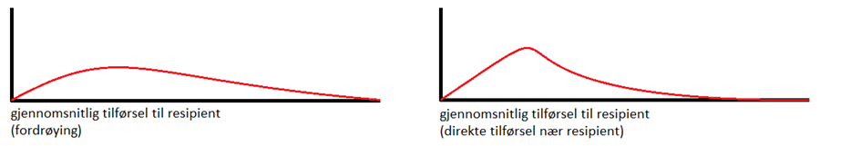

Figur 1 - illustrasjons graf

Sammenstilt ser tilførsel, med for deler av sentrum tilpasset tilførsel til vassdraget, slikt ut:

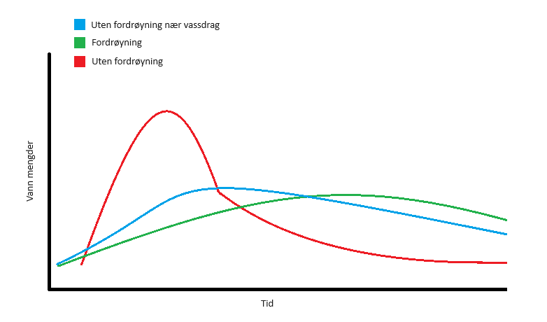

Forslag til bestemmelsene viser en, ifht KPA 2018-2030, for deler av sentrum noe tilpasset 3-trinnsstrategi. Tilpasningen innebærer at det, hvor det er korte veier resipient , det – som trinn 2 - vil være mer hensiktsmessig å føre overvann sikkert til vassdrag enn å fordrøye.

Dette vil gjøre vann-toppen noe høyere, men gjør at vanntilførselen til resipienten blir noe mer kortvarig, noe som vil være en fordel for f.e landbruket. Dette burde også medføre at vannet kommer seg bort fra resipienten raskere, og dermed være med på å redusere hvor mye vann som er i området i lengden.

1. Som hovudregel skal overvatn takast hand om på eiga tomt og ikkje tilførast kommunalt avløpsnett. Ved kapasitet kan overvatnet sleppast på det kommunale nettet for overvatn eller direkte til resipient etter at reinsing for fin støv,  t.d. i form av sandfang, er gjennomført.   Til ei kvar skal tid gjeldande rettleiar for vatn og klimatilpassing  i kommunen leggast til grunn for vurdering i plan- og byggesaker.

Ved nærmere gjennomgang har arbeidsgruppen kommet til at bestemmelsen 4.1.2 bør justeres. Å fokusere på å infiltrere vannet og bruke det som en naturlig ressurs er fremdeles ønsket for sentrumsområder. Fokuset på fordøying derimot kan i sentrumsområder vurderes å bli redusert noe, og dermed prioritert noe ned, på samme grunnlag som punkt 4.1.1. Den justerte strategien vil kun gjelde for mindre deler av planområdet.

Bestemmelsene foreslås endret slikt:

4.1.2     Overvatn skal handterast lokalt etter følgande tre-trinns strategi: Primært skal den daglege nedbøren infiltrerast, sekundært skal det fordrøyast,  tertiært skal  det sikrast trygge flaumvegar til resipienten Orrevassdraget.

Ny bestemmelse:

4.1.3    Etter en konkret vurdering kan i nærliggande områder til vassdraget overvatnet  handterast lokalt etter en tilpassa 3-trinnstrategi: Primært skal den daglege nedbøren infiltrerast, sekundært skal overvann førast sikkert til vassdrag, tertiært skal  det sikrast trygge flaumvegar til resipienten Orrevassdraget

Behov for en ny bestemmelse

For å minimere skader og problemer som kan komme som følge av ekstremregn i fremtiden, bør det i Kommunedelplan for Bryne sentrum 2024 – 2035 tas inn i bestemmelsen at ved oppgradering av veier i sentrum, skal veien prosjekteres slik at den kan fungere som fremtidig flomvei gjennom sentrumsområdet. Kvalitet og tekniske løsninger bør vurderes og godkjennes av veimyndighet.

**Faresonene flom**

Dr. Øverland/Dr. Blasy har kartlagt overvannssituasjonen i Time kommune i 2020. Vassdrag ble modellert og flomareal/vanndybder knyttet til flom i vassdrag vist på kart, men basert på forenklet måte. Denne kartleggingen følger ikke NVE sin rettleier «»Veileder sikkerhet mot flom» For å være i tråd med kravene i NVE sin veileder må flomvannføringene beregnet med nedbør-avløps-modell kontrolleres, sensitivitetsanalyse gjennomføres, hydraulisk relevante konstruksjoner som bruer, kulverter, terskler etc. befares og dokumenteres, andre farer som erosjon og tilstopping vurderes, sikkerhetspåslag beregnes ved modellsimulering (ny i 3/2022), og flomsoner utarbeides og bearbeides ved GIS-rutiner iht. NVEs krav. Kartleggingen i tråd med NVE sine krav er gjort av Multiconsult i 2016 og har resultert i flomsonene som er innarbeidet i gjeldende sentrumsplan 2015-2026. Sistnevnt sonen bør videreføres i revidert sentrumsplan som flomsone «Faresone flom fra vassdrag»

Funnene når det gjelder er samlet i rapporten *«Kunnskapsgrunnlag overvann og klimatilpasning, 09.04.2020».* For Bryne tettsted er det i tillegg kartlagt ned i detaljnivå. Dette for å kunne gi konkrete anbefalinger for dimensjoner på ledningsnettet. Kartleggingen er mer presist enn flomutredningen som la til grunn for faresonen som ble innarbeidet i Kommunedelplan for Bryne sentrum 2015-2026 og viser andre faresoner.

I modellen er hele nedslagsfeltene medregnet. Videre er alle rør, fordrøyningsmagasin, bekker, innsjøer, myrer osv. hensyntatt, med sine respektive avrenningsfaktorer. Alt ses i sammenheng, og det tas høyde for vannets hastighet frem til, og gjennom vassdrag.

Modellen er bygget opp etter gjeldende VA-Norm, men IVF kurven som ligger til grunn, er justert etter Vigrestad regnet 2014, og kalibrert etter lokal flom på Rosseland i 2013. Med denne kalibreringen kan vi fastslå at modellen er troverdig, og all videre utbygging bør planlegges iht. denne flomberegningen. Områdene som vises som kritiske områder (med rød skravur på illustrasjonen under), bør innarbeides som faresone “Flom fra overvann” ved revidering av sentrumsplanen.

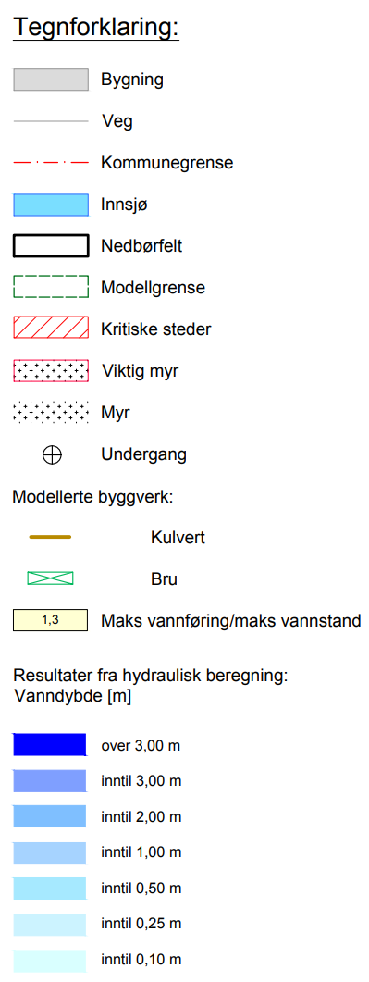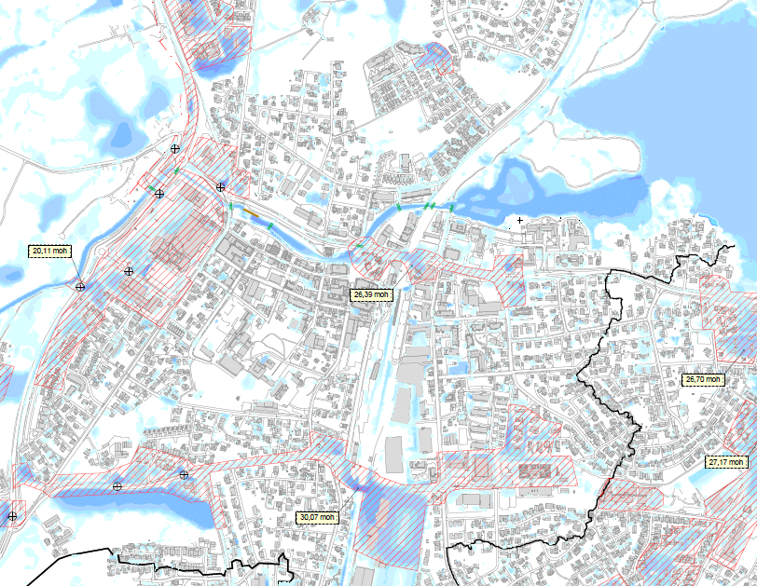

1. **Konklusjon**

For KDP Bryne sentrum tilpasses/endres følgende bestemmelse fra kommuneplanens Arealdel 2018-2030:

Følgende endringer i bestemmelser foreslås:

4.1.1 Som hovudregel skal overvatn takast hand om på eiga tomt og ikkje tilførast kommunalt avløpsnett. Ved kapasitet kan overvatnet sleppast på det kommunale nettet for overvatn eller direkte til resipient etter at reinsing for fin støv,  t.d i form av sandfang, er gjennomført.   Til ei kvar skal tid gjeldande rettleiar for vatn og klimatilpassing  i kommunen leggast til grunn for vurdering i plan- og byggesaker.

4.1.2     Overvatn skal handterast lokalt etter følgande tre-trinns strategi~~en~~: Primært skal den daglege nedbøren infiltrerast, sekundært skal det fordrøyast,  tertiært skal  det sikrast trygge flaumvegar til resipienten Orrevassdraget.

4.1.3    Etter en konkret vurdering kan i nærliggande områder til vassdraget overvatnet  handterast lokalt etter en tilpassa 3-trinnstrategi: Primært skal den daglege nedbøren infiltrerast, sekundært skal overvann førast sikkert til vassdrag, tertiært skal  det sikrast trygge flaumvegar til resipienten Orrevassdraget

**Ny bestemmelse i Kap 10**

10.1.2 Ved oppgradering av vegar i sentrum skal det vurderast om dei er planlagt slik at dei kan fungera som flaumveg. Løysinga må verta godkjent av vegmynde.

**Plankart**

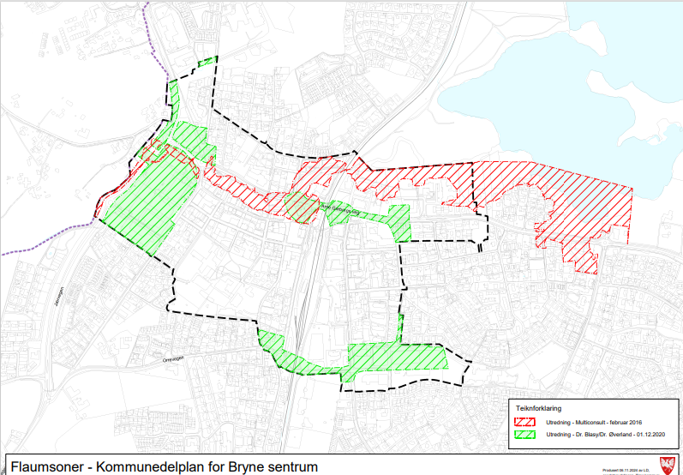

Områder skravert med bør innarbeidast i plankartet med faresone “Flaum frå vassdrag” (H320_1)

Områder skravert med grøn bør innarbeidast med faresone «Flaum frå overvatn» (H320_2)

Følgende bestemmelser bør knyttes til faresonene H320_1 og H320_2

Flaum frå vassdrag (H_320_1)

26.1.1.  Avgrensing og definisjon  
Omsynssone H_320_1 omfattar aktsomheitsområde for flaum frå vassdrag, jf. Multiconsult-rapport frå 2016.

26.1.2.  Krav til utgreiing og sikringstiltak

* Utgreiing skal gjerast ved regulering. Utgreiing av fare for flaum skal følga NVE sin rettleiar *«Veileder Sikkerhet mot flom»* (2022 eller nyare oppdateringar).
* For allereie gjennomførte utgreiingar skal sakkunnig vurdere om dei sikrar tilfredsstillande tryggleik mot flaum.
* Naudsynte sikringstiltak må vere godkjende før, eller som ein del av, byggjesaka og skal vere fullført før bygget kan takast i bruk.

26.1.3.  Dokumentasjonskrav ved bygging

Ved nybygg, tilbygg, påbygg eller vesentleg ombygging innanfor H_320_1, skal det dokumenterast i byggjesøknaden at bygget er sikra mot flaumskadar i tråd med gjeldande teknisk forskrift.

26.2 Flaum frå overvatn (H_320_2)

26.2.1.  Avgrensing og definisjon

Omsynssone H_320_2 omfattar aktsomheitsområde for flaum som følgje av overvatn.

26.2.2.  Krav til utgreiing og avbøtande tiltak

* Før godkjenning av nybygg, tilbygg, påbygg eller vesentleg ombygging  innanfor H_320_2 skal sakkunnig utgreie flaumfaren, vurdera avbøtande tiltak og greia ut konsekvensar for områda nedstrøms.
* Utgreiinga skal baserast på rapporten *«Overvann Bryne – Hydrauliske beregninger med konsept for oppgraderingstiltak»* (Dr. Blasy – Dr. Øverland, 1.12.2020).

Bryne, 22.3.2024, rev 14.02 2025